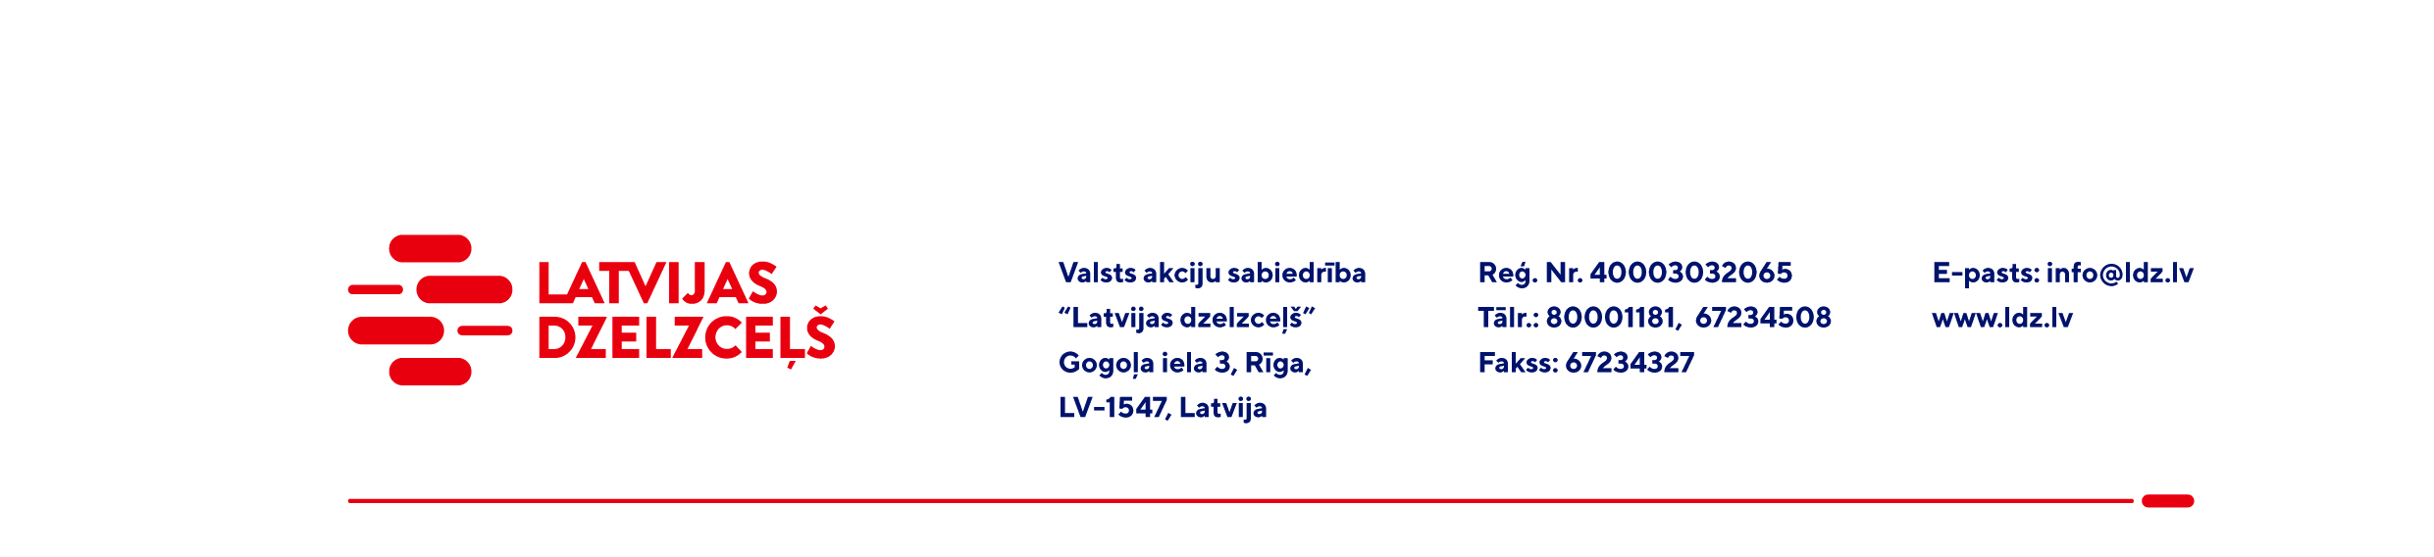

UZAICINĀJUMS PIEDĀVĀJUMA IESNIEGŠANAI TIRGUS IZPĒTEI

VAS „Latvijas dzelzceļš” Elektrotehniskā pārvalde veic tirgus izpēti “Pārnēsājamā zemējuma (elektrificēto dzelzceļu līdzstrāvas un maiņstrāvas kontakttīkla zemēšanai) piegāde” (turpmāk – tirgus izpēte).
Tirgus izpētes priekšmets un apjoms: saskaņā ar specifikāciju (1.pielikums), turpmāk - Prece.
Preces piegādes termiņš: saskaņā ar pretendenta piedāvājumu.
Preces piegādes adrese: saskaņā ar specifikāciju.
Samaksas nosacījumi: pēc Preces saņemšanas 30 (trīsdesmit) kalendāro dienu laikā no Preces pavadzīmes – rēķina abpusējas parakstīšanas dienas.
Garantijas termiņš: maksimāli iespējamais, bet ne mazāks par 24 (divdesmit četriem) mēnešiem no Preces pavadzīmes – rēķina abpusējas parakstīšanas dienas.
Piedāvājuma cenā (2.pielikums) jābūt iekļautām absolūti visām izmaksām, kas saistītas ar Preces piegādi, t.sk., Preces cena, Preces iekraušanas, transportēšanas līdz katrai Specifikācijā norādītajai Preces piegādes vietai un izkraušanas izmaksas, personāla un administratīvās izmaksas, muitas, dabas resursu, sociālais u.c. nodokļi (izņemot PVN) saskaņā ar Latvijas Republikas tiesību aktiem, pieskaitāmās izmaksas, ar peļņu un riska faktoriem saistītās izmaksas, neparedzētie izdevumi u.tml.
Piedāvājumu pretendents var iesniegt tikai par visu tirgus izpētes priekšmetu kopumā pilnā apjomā.
Lūdzam līdz 2023.gada 14.novembrim iesniegt piedāvājumu ar paraksttiesīgās personas parakstu VAS “Latvijas dzelzceļš” Elektrotehniskajai pārvaldei, Gogoļa ielā 3, Rīgā, LV-1547, vai elektroniskā formā (parakstītu un ieskenētu kopijas formā vai parakstītu ar drošu elektronisko parakstu), nosūtot uz e-pastu: ep@ldz.lv.
Kontaktpersona: 29532285.
Šīs tirgus izpētes mērķis ir izvērtēt situāciju tirgū, apzināt finansiālajām iespējām atbilstošu pakalpojumu iegādi., un šis uzaicinājums piedāvājuma iesniegšanai nerada tā saņēmējam un LDz pienākumu nākotnē slēgt darījumu par Tirgus izpētē noteikto priekšmetu. Tirgus izpētes rezultāti netiks oficiāli publicēti/paziņoti.
Uzaicinājumā minētos personas datus to saņēmējs drīkst apstrādāt tikai saskaņā ar Fizisko personu datu apstrādes likuma prasībām.
Pielikumā:
- 1.pielikums: “Specifikācija”;
- 2.pielikums: “Piedāvājums tirgus izpētei /forma/”.

